


Universidade do Sul de Santa Catarina – Unisul
Campus Virtual

 | Avaliação a distância 2 (AD2)

Disciplina: Linguagens de Programação III
Curso:
Professor:
Nome do aluno:
Data:

Orientações:
- Procure o professor sempre que tiver dúvidas.
- Entregue a atividade no prazo estipulado.
- Esta atividade é obrigatória e fará parte da sua média final.
- Encaminhe a atividade via Espaço UnisulVirtual de Aprendizagem (EVA).

Leia atentamente o enunciado seguir e após responda às questões solicitadas.

Um cliente contratou você para programar um cadastro dos veículos de sua empresa, uma locadora de veículos. O cliente possui o layout do formulário que deseja disponibilizar em seu site. Além do desenvolvimento do formulário, também necessita que sejam feitas algumas validações no lado servidor (utilizando PHP) e que após o usuário clicar em cadastrar, as informações sejam inseridas em uma tabela do banco de dados (MYSQL). Também é necessário que sejam listadas todas as informações dos veículos cadastrados em uma nova tela. O formulário possui a seguinte aparência:

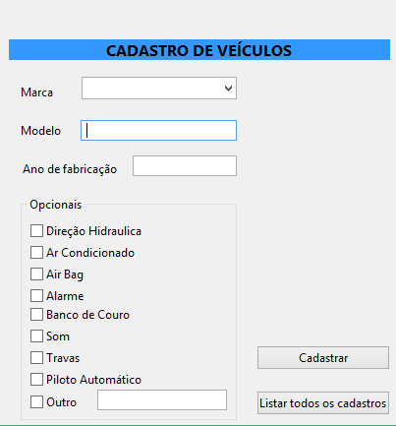
Figura: Aparência do formulário de cadastro
Fonte: Elaborado pelo autor (2014)

Uma observação importante é que o cliente deseja que a aparência do formulário na página seja idêntica a da imagem.

Considerando essas informações iniciais, resolva as seguintes questões:
- Crie o layout da página de cadastro com os respectivos campos do formulário. O campo “Marca”, cujo elemento é um ComboBox, deve trazer no mínimo 5 marcas pré-cadastradas (1 ponto).
- Valide com o PHP os itens “Marca” e “Modelo”. Ambas devem obrigar que o usuário informe algum valor (1 ponto).
- Valide com o PHP o item “Ano de Fabricação” o qual deve possibilitar que sejam informados apenas números e a faixa permitida é entre 1970 e 2014 (1 ponto).
- Valide com o PHP o item “Opcionais”, o usuário deve marcar no mínimo UM OPCIONAL. Caso o usuário informe o opcional “outro”, é obrigatório preencher a caixa de texto que está ao lado, e esta deve conter pelo menos DUAS LETRAS (1 ponto).

- Programe o botão “cadastrar”, que deve fazer o envio das informações cadastradas para uma tabela no banco de dados MYSQL (descrita a seguir). Se no momento do cadastro algum campo não for validado de acordo com as regras das questões 1 à 4, deve ser dado uma mensagem para o usuário e o registro não deve ser inserido na tabela do banco de dados (3 pontos).
A tabela do banco de dados deve seguir rigorosamente as credenciais:
Nome do banco: locadoraveiculos
Nome da tabela: veiculos
Script de criação da tabela:
CREATE TABLE `locadoraveiculos`.`veiculo` (
`codigo` INT NOT NULL AUTO_INCREMENT,
`marca` VARCHAR(45) NULL,
`modelo` VARCHAR(45) NULL,
`ano` INT NULL,
`direcao` VARCHAR(1) NULL,
`ar_condicionado` VARCHAR(1) NULL,
`air_bag` VARCHAR(1) NULL,
`alarme` VARCHAR(1) NULL,
`banco_couro` VARCHAR(1) NULL,
`som` VARCHAR(1) NULL,
`tavas` VARCHAR(1) NULL,
`piloto_automatico` VARCHAR(1) NULL,
`outro` VARCHAR(45) NULL,
PRIMARY KEY (`codigo`));
Observações:
- Para os OPCIONAIS, deve ser informado o valor “S” ou “N” de acordo com a presença de algum deles. Caso o Opcional seja “outro”, preencher o valor informado na caixa de texto.
- O campo código deve ser auto-incremento.
- Programe o botão “Listar todos os cadastros” que deve abrir uma nova página e listar todos os veículos cadastrados. Os dados devem ser exibidos em uma tabela que está exemplificada a seguir: (3 pontos).

